**高雄市立鼓山高中108學年度第2學期第3次行政主管會報開會資料109.09.28**

|  |  |  |
| --- | --- | --- |
| **高雄市立鼓山高中108學年度第1學期109年8月31日行政主管會報主席裁指示決議事項分辦表** | | |
| 主席裁指示暨決議事項 | 承辦單位 | 執行情形 |
| 1. 請辦理學習歷程檔案家長說明會。 | **教務處** | 遵照辦理。 |
| 2. 請規劃如何協助高一高二具潛質學生提昇課業及參加比賽。 | **教務處** | 遵照辦理。 |
| 3. 有關自主學習，請向老師說明SOP，並請導師使用達學堂課程。 | **圖書館** | 已於109.9.9學輔會議，向導師說明。 |
| 4. 學生電動自行車進入校園請牽行勿騎乘，並停放高中部車棚。並請總務處告知警衛配合執行。 | **軍訓室**  **總務處** | 遵照辦理。  遵照辦理。 |
| 5. 學生三天未到校，或累積曠課達42節，請導師一定要報中離。提報中離之程序及輔導措施事宜資訊請加強宣導。 | **學務處**  **輔導處** | 於9/9(三)學輔會議轉知所有導師。  於9/9學輔會議將本校中離通報流程說明紙本發給高中部導師。目前中離通報系統本校有1位3天未到校(擬第二次休學)1位休學，輔導教師持續追輔。 |

**二、提案討論：無。**

**三、各處室報告：**

1090928主管會報教務處報告

教學組

1. **因教師個人需求**所產生之**課務調整**(非經由教學組處理之調代課)，請老師**務必填寫「調代課紀錄表」**，詳細註明調課之班級、日期及課務調整狀況，以利教學組存查。亦煩請您**自行填寫通知單**通知需調代課的班級。
2. 教師請假已改為線上差勤系統，為便於課務管理，若有課務，請填寫紙本調代課紀錄表，再送教學組核備。
3. 依據高雄市立高級中等以下學校教職員出勤差假管理要點五(107.7.19)：教師應**按課程表授課**，並於每節授課開始時，在學生點名簿或教室日誌等相關表冊之任課教師欄簽名。**教師於上課鈴響五分鐘後到堂授課者為遲到，下課鈴響前離開課堂者為早退。**但有正當理由，經查屬實並簽報核准者，不在此限。教師未經學校同意，自行調課、代課者，以缺課論；無故缺課者，除以曠課登記外，應由教務處以書面通知補課。
4. 請協助再提醒班上同學，若**鐘響後5分鐘**仍無教師到班授課，請派1人至辦公室找老師，1人至教務處回報，以利及時聯絡上課老師到班授課。
5. 109學年第1學期段考時間：
6. 第一次段考：10/14,15,16(三、四、五)(國中後二天)
7. 第二次段考：11/24,25,26(二、三、四)(國中後二天)
8. 第三次段考：1/15,18,19(五、一、二)(國中後二天)(高三除外)
9. 高三第三次段考：1/6,7(三、四)
10. 109學年第1學期輔導課時間：
11. 高三：9/7~110/1/8 (1/6.7高三段考輔導課照常上課)
12. 國三、高一、高二：9/14~110/1/8
13. 國中第八節學習扶助：9/14~12/25(暫定)
14. 109學年第1學期預定教學研究會時間：
    1. 高中部：8/31~9/4、12/14~12/18
    2. 國中部：9/7~9/11、10/19~10/23、12/21~12/25
15. 近期會議：
16. 國中課發會：9/21 13:10~15:00
17. 高中高優會議：9/28 13：10~13:30
18. 高中課發會：9/28 13:30~15:00
19. 109參加會議名單
20. 擴大行政會議：行政人員、教師會長、級導師。
21. 課發會：行政人員、教師會長、領召、二五年級級導師。
22. 高優計畫：校長、林榮茂、黃喜麗、董明財、許麗雲、王櫻慧、李芳茹、廖敏宏、各領域領召及計畫負責人。
23. 學習歷程檔案: 校長、教務主任、學務主任、輔導主任、圖書館主任、教學組長、註冊組長、試務組長、訓育組長、學發組長、課程諮詢教師代表、各領域召集人、高中輔導老師兩人及導師代表(高一級導)、教師代表、家長代表、學生代表各一人，合計27人組成。

## 註冊組

一、各相關報局文件依時處理。

二、國三畢業預警報表(學生個人及班級清單、成績平均總表)及高三學分統計表(班級總表)均已發放，提供學生、家長、導師了解注意。

三、國高中新生、家長查詢在校表現的線上操作方式通知單，已發予導師轉交家長，以利家長上線了解學生狀況。

教研組

1. 每周教研組會發【多元選修缺課通知單】給導師，請導師協助關心多元選修缺課的同學。
2. 109-1高一多元選修課程開設12門課(如下表)，上課時間為每周二第3、4節。已於新生訓練8/20當天辦理選課說明會，8/22(六)-8/24(一)開放網路登記選課，8/26(三)公告選課結果，9/1(二)第一次正式上課。

109-1高一多元選修(每周二第3、4節)

|  |  |  |  |  |
| --- | --- | --- | --- | --- |
| 編號 | 課程名稱 | 授課教師 | 上課教室 | 學制 |
|  | 生生不息生物奧秘 | 沈婉萍老師 | 4F生物教室 | 學期 |
|  | 國防領導與溝通 | 黃孟詩教官 | 1F國防教室 | 學期 |
|  | 地方文化探索 | 黃瓊慧老師 | 4F國中E化教室109 | 學期 |
|  | 「英」樂透視鏡 | 謝佳倫老師 | 4F多功能分組教室 | 學期 |
|  | 汽車科技系統模擬 | 徐金錚老師 | 3F電腦教室(北) | 學期 |
|  | 靜心與靈性科學 | 陳又華老師 | 4F靜心教室 | 學期 |
|  | 童話故事中的歷史 | 黃惠玟老師 | 405 | 學期 |
|  | 生活地理通 | 黃蕙鄉老師 | 408 | 學年 |
|  | 日語 | 邱苑伶老師 | 406 | 學年 |
|  | 法語 | 法籍教師 | 3F法語教室 | 學年 |
|  | 韓語 | 許榮周老師 | 2F教務處旁E化教室 | 學年 |
|  | 越語 | 梁漢榮老師 | 404 | 學年 |

1. 109-1高二多元選修課程開設11門課(如下表)，上課時間為每周二第2節。已於上學期末完成選課作業，9/1(二)第一次正式上課。

109-1高二多元選修(每周二第2節)

|  |  |  |  |  |
| --- | --- | --- | --- | --- |
| 編號 | 課程名稱 | 授課教師 | 上課教室 | 學制 |
|  | 影像世界中的地理 | 許麗兒老師 | 社會科教室 | 學期 |
|  | 文明世界的魔法師 | 黃君儀老師 | 504 | 學期 |
|  | 啟動智慧公民APP | 黃子堯老師 | 507 | 學期 |
|  | 探索DNA的奧秘Ⅰ | 羅婉慈老師 | 生物教室 | 學期 |
|  | 魔力聲光電Ⅰ | 李國政老師 | 物理教室 | 學期 |
|  | 基礎程式設計 | 徐金錚老師 | 電腦教室(北) | 學期 |
|  | 輕舞飛揚琴笛和鳴 | 高誼恬老師 | 音樂教室 | 學期 |
|  | 設計心世界 | 馮美玲老師 | 電腦教室(南) | 學年 |
|  | 日語 | 邱苑伶老師 | 506 | 學年 |
|  | 法語 | 法籍教師 | 法語教室 | 學年 |
|  | 韓語 | 許榮周老師 | 教務處旁E化教室 | 學年 |

1. 109學年高二自然科學專題研究配合自主學習開設課程如下：時間為每周三第1、2節。  
   第一次上課時間為9/2。

|  |  |  |  |
| --- | --- | --- | --- |
| 編號 | 科目類別 | 指導教師 | 上課教室 |
|  | 物理 | 李國政老師 | 物理科教室 |
|  | 化學 | 洪銘湧老師 | 502 |
|  | 生物 | 羅婉慈老師 | 501 |
|  | 地科 | 賴嫻老師 | 503(地科教室) |

1. 本學年【翰林雲端學院】持續為師生服務，約九月中旬會將新生名單及新進教師名單匯入，屆時將再發通知。若有帳號及使用問題，請洽教研組敏宏。

**設備組**

1. 請老師提醒學生確認目前班級的無聲廣播及教室內教學設備是否有異常，若有異常請儘速通知設備組以利查修。
2. 請轉知學生9/30日前若教科書有多、少或缺損者，請至設備組替換。設備組預計於10月初進行退書。
3. 各領域如有欲請購之教學設備、非消耗品及耗材，請先討論並估算金額，填寫於教學研究會提案內，送編本校下學年度預算。若有急用耗材請列清單告知設備組。
4. 教師使用專科或實驗室時，若發現門窗、桌椅、設備故障損壞時，請立即反應，並請總務股長上網(本校首頁/校務專區/網路報修系統)登記，以便後續修繕。
5. 專科教室上課時, 需確認前後門皆可開啟,保持走道暢通,下課後將門窗關閉將垃圾帶走。
6. 實驗安全器材(實驗衣、護目鏡、耐酸鹼手套…)，上實驗課時請配戴。

**試務組**

【國中部】

1. 109學年度國三上學期 模擬考日程

|  |  |  |
| --- | --- | --- |
| 次別 | 考試日期 | 備註 |
| 1 | 109/09/08、09  （星期二、三） | 國二假期考 |
| 複習考 | 109/11/05、06  （星期四、五） |  |
| 2 | 109/12/23、24  （星期三、四） |  |

1. 10/31（六）為高雄市國中英文競賽，報名已完成，再煩請指導老師持續協助訓練選手。
2. 「110學年度國中教育會考及全國高級中等學校與專科學校五年制適性入學重要日程表」已印發至國三各班，並公佈於校網。

【高中部】

1. 高級中等學校英文單字比賽將於10/7(三)第五節實施。(10/31(六)於台南女中舉行複賽)

2. 高雄市109學年度高中英文作文、英語演講比賽預計於10/16前完成報名。

**高二相關**

1. 九月底將上傳高二同學的高一成績至甄委會，詳細時間有待大考中心公佈。

**高三相關**

1. 109學年度高三上學期 模擬考日程

|  |  |  |
| --- | --- | --- |
| 次別 | 考試日期 | 備註 |
| 2 | 109/09/03～04（星期四、五） | **加考英聽、609不參加** |
| 3 | 109/11/02～03（星期一、二） | **全部參加** |
| 4 | 109/12/15～16（星期二、三） | **全部參加** |

1. 英文聽力測驗 相關日程

|  |  |  |  |
| --- | --- | --- | --- |
| 次別 | 考試時間 | 報名時間 | 備註 |
| 第一次 | 109/10/24 | 09/04～09/10 | 除609外皆報名 |
| 第二次 | 109/12/12 | 11/09～11/13 | 自由參加 |

1. 10/30（五）~11/13（五） 學測、術科報名
2. 十一月中將上傳高三同學成績至甄委會，詳細日程待公佈。

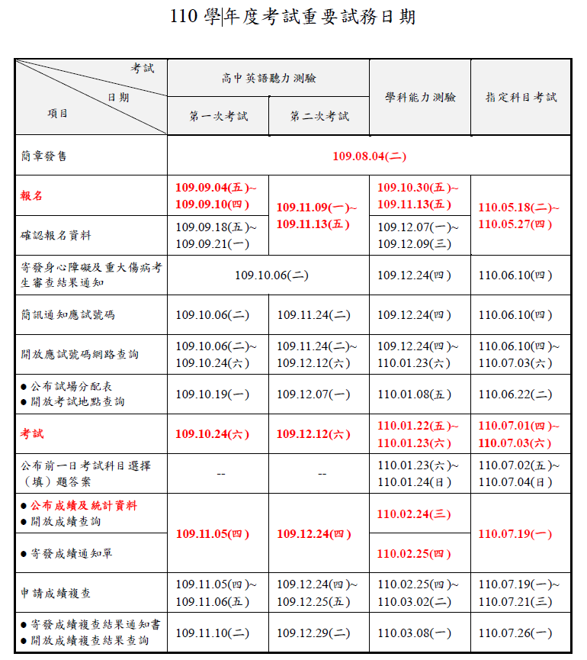

**109學年第一學期學務處行政主管會議資料 109.09.28**

一、本學期持續規劃辦理學務處各項業務，請各處室給予建議及指導、以作為日

後辦理活動改善之依據。

二、已於9月18日(五)12:30召開本學期申請仁愛基金無力支付午餐註冊審查、

午餐供應委員會及教育儲蓄戶會議，補助名冊相關作業後續辦理中。各處室

同仁若有發現特殊弱勢個案需要協助，亦可洽詢學務處以協助申請教育儲蓄

專戶募款，幫助弱勢學生安心就學。

三、高中(一、二年級)增一節班級活動，請各處室需要幹部訓練、志工訓練、生

學講座、升學模擬口試或入班宣導盡量利用此時段，讓午休時段安靜午休。

四、顧及學生安全，請務必依學生請假外出規定辦理相關程序，勿讓學生於上課

時間外出，以免發生意外。學生事假務必事先跑完請假流程，無論假別均需

附上相關證明，缺曠課處理流程如附件，請參閱。

五、於9月9日(三)第一次學輔會議，再次宣導學生若連續三日無故未到校，請

導師務必依本校學生穩定就學及中途離校學生輔導機制處理流程做相關中輟

程序通報。

六、協請各老師督促及要求學生遵守學校生活常規:上課禁止使用手機、遵守學校

生活作息規定、請假規則、養成良好生活習慣勿亂丟垃圾，維持校園整潔等

等，學生有很大的進步及改善空間，感謝各位老師的辛勞。

七、開學防疫工作請各處室協助配合相關事項。

**各組業務報告**

**(一)訓育活動組**

1.本學期社團高中部共開設20個社團，新增機器人社、桌遊社。國中部共開設13個社團，新增機器人社、桌球社、詠春拳社。

2.本學期申請衛武營與教育局及民間企業合作的「藝企學」藝文欣賞活動，訂於11/10(二)下午13點-16點，由國二全體同學參與，並協助申請無障礙計程車障讓202身障生與其照顧者奶奶一起前往觀賞。

3.預定於12/2舉辦新生校歌比賽，辦法已公告於各班，敬請109學年度高一與國一新生提早準備。

**(二)學發組**

**1.**教室布置競賽高中部至9/18截止，已完成高中部評分，國中部因布告欄整修，待整修完工後再進行。

2.10月7日第2次學輔會議，請各處室於10月5日前將會議資料放置P槽109學

務處-109(上)學輔會議資料夾中。

**(三)衛生組**

1. 因應嚴重特殊傳染性肺炎相關資料附件請詳閱，資訊一直不斷更新，防疫工作亦會隨著調整，請教職員工生協助配合。中央流行疫情指揮中心宣布8大類場域務必戴口罩，8月17日起經勸導仍堅持不配合者，由衛生局依法裁處。-(1090807擷取新聞重點)高雄市政府啟動8大類場所配戴口罩宣導-中央流行疫情指揮中心宣布醫療照護機構、大眾運輸、賣場市集、教育學習場所、展演競賽場所、宗教場所、娛樂場所及大型聚集活動等8大類場域必須戴口罩。8月17日起經勸導仍堅持不配合者，檢附相關事證送衛生局依法裁處，最重可依傳染病防治法罰1萬5千元。
2. 協請導師、各處室持續協助防疫工作。請級導師再協助轉知中午用餐時間宣導同學勿聚集用餐，以免有防疫破口。酒精消毒水、二氧化氯、漂白水或洗手肥皂若不夠可以隨時到衛生組或保健室領取。
3. 適值登革熱的季節，登革熱疾病防疫仍為高雄市重點工作，請同仁們注意花草盆栽避免容器積水，辦公室的盆栽集水盆及冰箱的集水盆也請注意避免積水。也請各班級協助清理校園環境，做到校園零積水，若有無法清除之積水，請至衛生組領洗衣粉或粗鹽，以避免滋生孓孒。責任區劃分務必請各處室及各班級確實負起責任，若因衛生局檢查有孳生源，由各責任區負責處室或班級班費付罰款。

**(1)一般垃圾清運:**錯過清運時間，垃圾帶回班上，不可棄置在清運處。

1. 時間: 每天中午12:10~12:30
2. 地點:合作社前大榕樹前空地。放進黑色籃子內

**(2)回收垃圾清運:**

(1).時間: **星期三、五**中午12:10~12:30

(2).地點: 保健室旁”清潔用品室”前面走廊。

(3).依指示**分類**放進不同籃子或網子內，不可整袋回收丟在地上。

◎**塑膠**: 寶特瓶、塑膠容器。拔掉吸管,撕掉膠膜,清洗乾淨壓扁。

◎**鋁箔包、紙餐具:**拔掉吸管,拿掉筷子橡皮筋, 清洗乾淨壓扁。

◎**紙類:**紙張攤平不要揉成一團,紙盒紙箱拆開壓平。

◎**其他:**金屬、玻璃、電池、光碟片…等請另外收集，放進回收處小籃內。

**(四)生活輔導組**

1. 9月21日9點21分實施正式防震災演練順利辦理。
2. 109-1學年度**賃居暨工讀生座談會**議於9月23日於2F會議室召開完畢，協請導師、輔導教官及輔導老師持續輔導關心學生校外賃居生暨工讀情形及訪視。<訪視紀錄表下載🡪學校首頁(舊網頁)->表單下載->教官室>
3. 請導師督促副班長每週班級**缺曠確認預警單**於禮拜五前繳回學務處陳小姐(前一週確認單)彙整。
4. 配合學生獎懲規定，所有獎懲單皆須經過導師、輔導教官、生輔組長、主任教官、學務主任簽章，各班導師可至教官室領取獎懲等相關表單或至學校網站首頁(舊網頁)-表單下載->軍訓室，下載表單。
5. 協請導師對於班上行為偏差學生(常無故曠缺課、遭懲處)，應主動與該生家長聯繫完成紀錄填寫，避免與家長發生溝通不良狀況發生。
6. 學生如因事故或身體不適需臨時外出時，已請各班導師先行聯絡家長並於外出單簽章，送至教官室辦理請假外出，以利管制學生外出情形。
7. 宣導「校園霸凌防制準則」：
8. 依高雄市政府教育局103年1月8日高市教中字第10330047500號函轉教

育部國民及學前教育署103年1月2日臺教國署學字第1020136187號函辦理。

（二）「校園霸凌防制準則」第11條及第21條規定，導師、任課教師或學校其

他人員知有疑似校園霸凌事件時，應即通報校長或學務單位及學校通報權

責人員，學校應就事件進行初步調查，於3日內召開防制校園霸凌因應小

組會議，開始處理程序，並於2個月內處理完畢；學校通報權責人員應依

「兒童及少年福利與權益保障法」、「校園安全及災害事件通報作業要點」

等規定，向直轄市、縣（市）社政及教育主管行政機關通報，至遲不得超

過24小時。另「各級學校防制校園霸凌執行計畫」伍、執行要項~二、發

現處置第（六）項規定，學校發現疑似校園霸凌行為，應以乙級事件進行

校安通報，並立即列冊查明追蹤輔導；如確認為校園霸凌個案者，即應以

甲級事件通報校安系統並啟動輔導機制。

(三)最新公告如下，已於教師會和行政群組宣導。

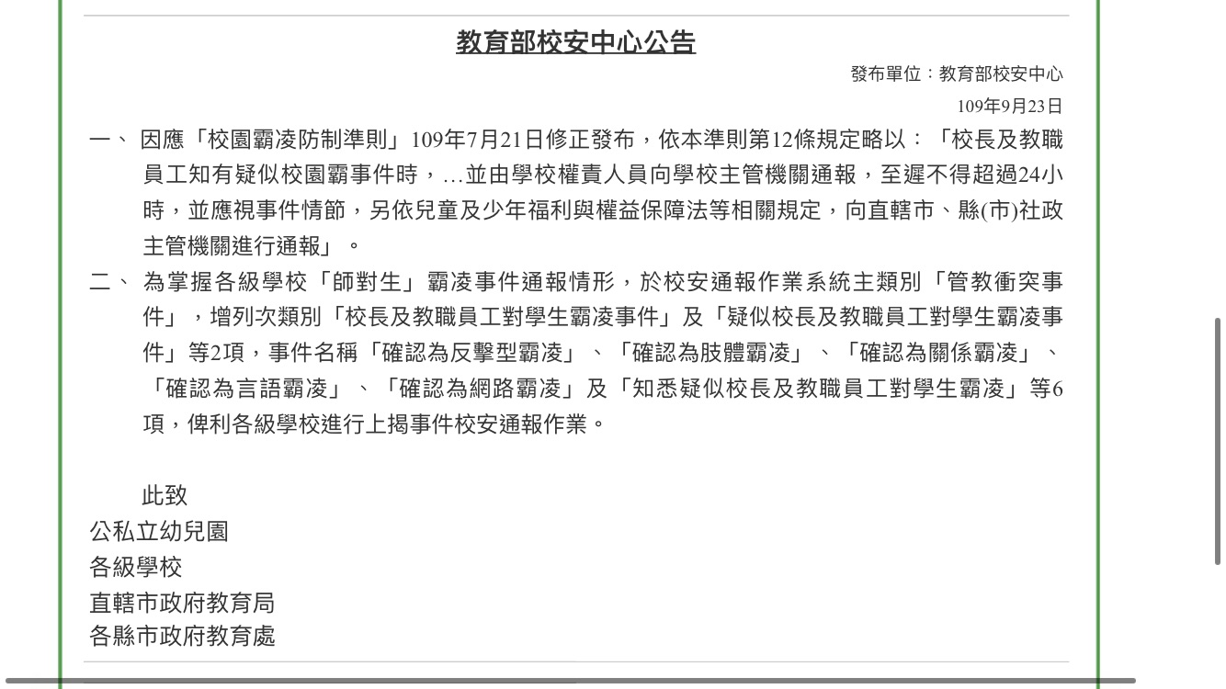

(五)**體育組**

1.持續規劃跑走操場運動，規劃體適能及運動會相關活動。

2.109學年健康促進運動會及無塑園遊會暨社團成果展日期暫定12/18(五)與

12/19(六)預計於10月12日召開第一次籌備會議(並擴大行政會議)。

3.9/9(三)開始第一節下課開始進行國中部跑走操場活動。

**因應新冠肺炎防疫新生活宣導資料**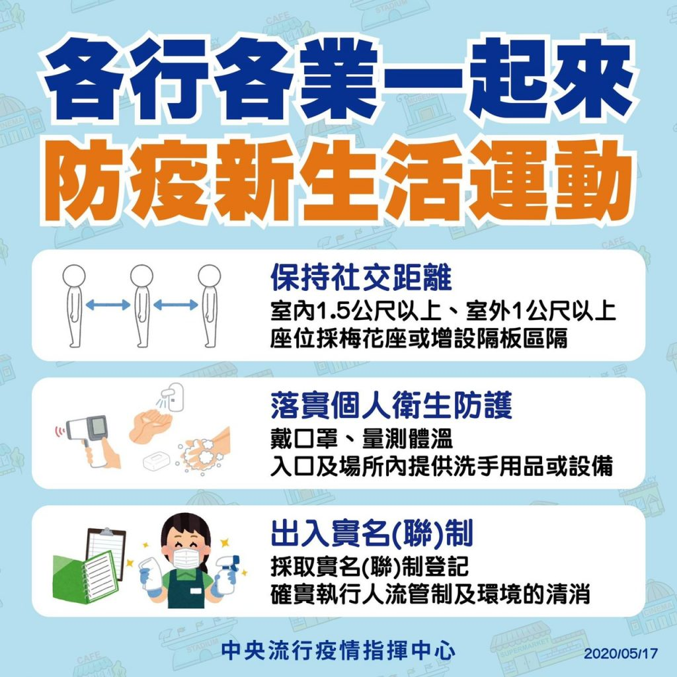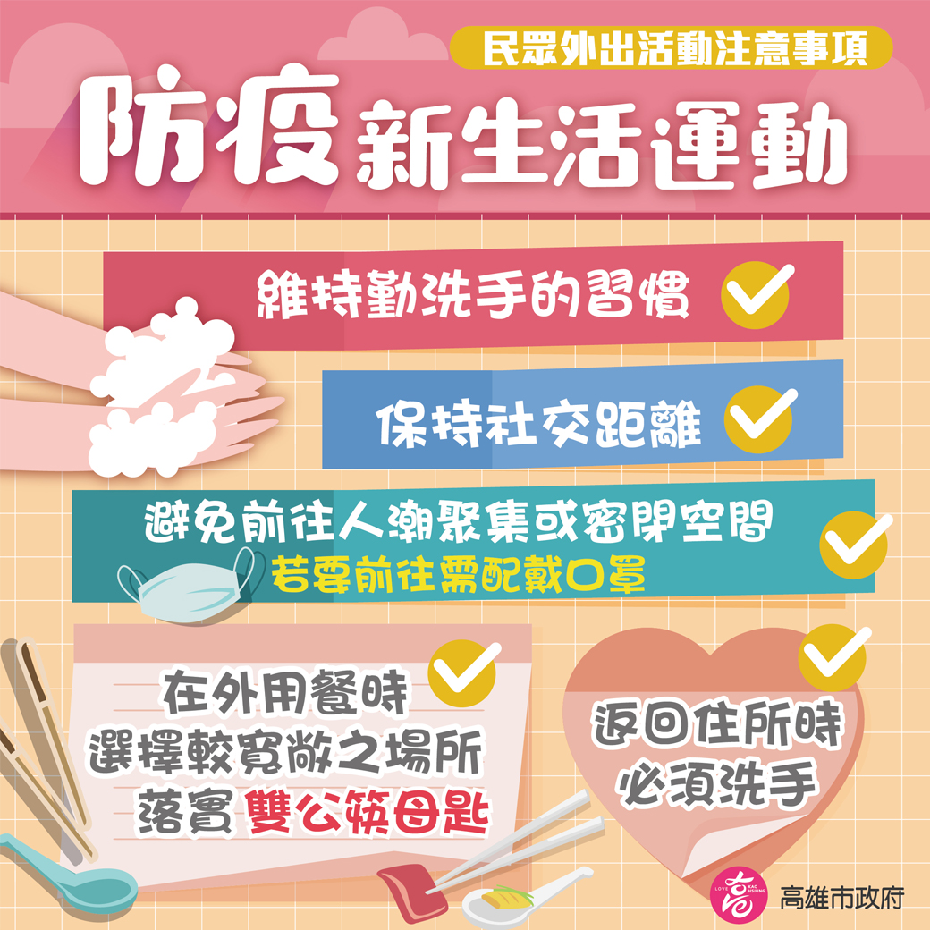

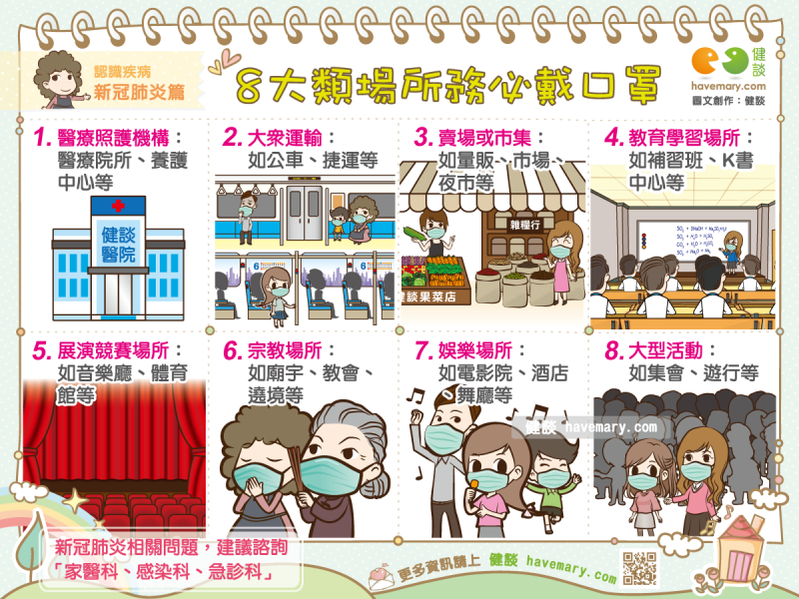

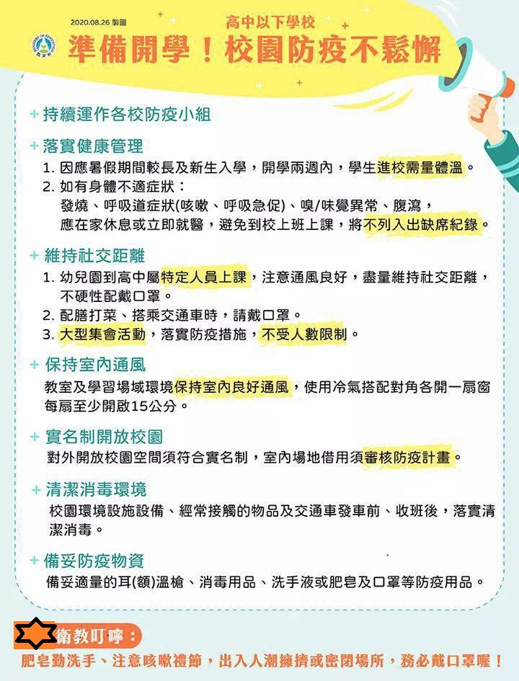

**高雄市立鼓山高級中學學生缺曠課處理流程圖(草案) 109.09.23製表**

學生出缺勤紀錄

1. 由各班負責幹部於班級點名表上，確實記錄出缺勤狀況。
2. 經該節任課教師點名確認無誤簽名，每日請導師簽名，於放學後繳回學務處。
3. 學務處幹事依此點名表登錄出缺勤狀況於校務行政系統。

1.缺曠通知:

學生因故缺曠，由學務處幹事每週一製作班級缺曠明細確認單，請學生確認，導師簽名，由副班長交回。

2.未到校:

學生於早讀時間未出席，亦無家長聯絡告知請假，請導師及時連絡學生家長。必要時會同相關人員進行家訪。

3.課程中缺曠:

學生到校後，於課程進行中無故缺曠課，任課教師請班級幹部立即通知導師、學務處/教官室，以立即協尋，並知會家長。

4.長期缺曠:

學生就學意願低落，出席率偏低，通報輔導處以列高關懷個，依相關辦法積極輔導。

5.中輟/中離

學生連續曠課滿3日，導師依高級中等學校學生穩定就學及中途離校學生輔導機制實施要點通報。

1.請導師聯絡家長協助督導學生日常生活作息。

2.符合請假條件者，請於7日內辦理完成請假程序。

1. 查明缺曠原因，通知家長，並註記聯繫過程，以備查。
2. 學生行為偏差，以本校教師輔導與管教學生辦法輔導改善。

※請假規則：【範圍：病假、事假、喪假等，詳細規則請參閱學生手冊；公假者使用公假單】

1.學生不遵守請假規則，學務處將視情節以「不予准假」或視情節輕重「予以懲處」方式處理。

(1)事假需事先請；臨時事假則於隔天交回(以假卡交到學務處時間為準)。

(2)病假、生理假於一週內請畢，病假不論天數皆需附家長親筆證明書或就醫收據。

2.學生請假記錄以學務處正式登錄資料為準，若有請假之爭議，須持本卡佐證，切勿遺失。

3.學生請假除依請假規定辦理外，應注意學生學習評量辦法相關規定，相關條文如下：

學生缺課除因公假、病假、產前假、娩假、流產假、育嬰假、生理假、喪假或其他特殊事故，經學校核准給假外，其缺課節數達該科目全學期教學總節數三分之一者，該科目成績以零分計算。

總務處報告事項

1. 各組報告事項

＜事務組＞

1. 「敦品樓C棟-東側1-4樓廁所整修工程」，全案預定10月12日竣工，目前已進入黏貼磁磚、設備安裝及外觀美化等收尾階段。施工期間仍請全校師生切勿靠近工地以免發生危險。
2. 「多用途暨國際教育會議室整修美化工程」(評分及格最低標)已招標，預定於10月開工。
3. 智慧家庭進階模組因補助機關要求趕辦，已於9月22日完成招標、一般科目長笛15把採購已完成招標；目前尚有基層運動選手訓練站及教室布告欄等2案採購，辦理備標作業。
4. 承上，涉及班級布告欄布置之教室布告欄採購，預定本月完成決標，至遲10月10日前完成招標。請國中部各年段暫勿張貼布置。
5. 已完成公辦民營午餐供應(準用最有利標)、前瞻基礎建設智慧網路計畫及資訊機房改善(準用最有利標)、一般科目－拔河道墊、學生實驗檯、畢業紀念冊及國三校外教學等案決標。
6. 校內場地申借除經申請許可外，並須至線上預約登記需用時段。校內空間有限，請各單位於活動規劃初始，至線上預約系統先行檢視登記狀況，並依確實需用時段滾動修正。

＜文書＞

1.請同仁注意辦理第二代公文系統之自然人憑證是否即將到期，若有，可至內部政憑證管理中心網站或至文書辦理展期。**自然人憑證若已展延一次之後到期，請至公所辦理到期換發，以利核銷到期換發申辦費用。**

2.因應新型冠狀病毒(COVID-19)疫情發展，同仁如需於家中或非辦公室處所使用第二代公文系統辦理公文，相關使用或安裝事宜歡迎洽詢文書。請同仁預為因應，謝謝您。

3.請同仁注意公文辦理時限，並儘速歸檔。

二、共同重要事項通知

1. 目前學校財力依然相當吃緊，敬請大家繼續一起撙節開支，感謝大家。
2. 基於例假日(課後)校園安全考量，請教職同仁若假日需要使用學校教室及教室設備(含冷氣設備)的教師同仁，請先由學校網頁總務處->處室組別->事務組->場地租借中下載假日(課後)教室及教室設備使用表格後提出申請。
3. 為落實「政府機關及學校四省專案計畫」。請各處室、辦公室同仁協助實施以下事項：

(a)上課時段或離開辦公室，請務必隨手關閉電燈、電扇、冷氣等電源，**尤其**

**要記得離開辦公室時務必將冷氣的風機關閉。**

(b) 影印資料時能多多使用回收紙張。

(c) 使用學校電話洽公時能長話短說。

(d) 全校每日用膳暨午休時間（11時50分至13時05分）實施關燈1小時。

總務處謝謝全校同仁的配合!!

(e) 若發現有不必要開的燈被開啟，請協助關燈。

(f) 本校儲冰式空調系統使用時間上午9時至下午5時，室外溫度達**28℃**以上時方供應冷氣啟動，冷氣開啟溫度下限將統一控管於**26℃-28℃**。

1. 學校保全時段調整如下 「人力保全」時間為：平日執勤15小時(0630-2130)。星期六日及國定例假日為9.5小時(0800-1730) 。寒暑假平日為11.5小時(0630-1800)。「人力保全」外之時段，交由「系統保全」監控。同仁辦理各類研習及營隊時請於人力保全時間內半小時前結束。
2. 討論因應總務處人員不足情況與響應節能、環保與加快時效，從109年10月1日起，公文交換及郵寄工作將改由聘雇人員擔任（目前為大安保全人員邱文益先生），並由現行的一週五天改為一週二天，暫定為每週星期二、四下午14時送文，請各處室需公文交換及郵寄的同仁掌握好時間。另請同仁盡量利用掃描後email、傳真等方式傳送資料，以達快速、節能、環保之效。

輔導處報告

輔導組:

1. 全校教職員工都可以當學生行善銷過的「認輔老師」，歡迎大家一起幫有心向善的同學銷過；也請各位師長提醒有心銷過同學，要符合申請程序:先至輔導處拿「申請單」，通過後再開始勞動服務，感謝各位師長對孩子的協助與付出。

二、生涯發展教育資訊:

(1)9/21(一)12:30-13:00第一次生涯發展工作會議。

(2)9/26(六)國二全年級辦理「職群試探暨產業參訪活動」，屆時國二會整日拉至校外進行「職群試探暨產業參訪活動」，請各處室留意亦感謝各處室協助。

(3)國三技藝班本學期上課由9/2(三)~1/6(三)每周三下午搭車至高職端上課，除9/30畢旅、11/25段考、12/23模考三次停課外，共計上課16次。

三、講座資訊:

(1)生命教育: 「幸福in高雄，捕手GO~GO~GO」自殺防治宣導講座

⬩時間: 109年9月23日（三）14：10~15：00(週會時間)⬩對象:高一學生

⬩地點:穿堂

(2)性平教育:

【高二性別教育影片觀賞:由班導協助於班上觀賞性平教育影片 】

⬩時間: 109年9月23日（三）14：10~15：00(週會時間)⬩參加對象:高二學生

⬩地點:原班影片觀賞寫討論學習單(影片由輔導股長於各班電腦單槍播放)

【國一國二性騷防治性平講座】

⬩時間: 109年10月28日（三）14：10~15：00(週會時間)⬩對象:國一國二學生

⬩地點:穿堂

1. 教師心理健康資源提供:

高市教育局於高市學生輔導諮商中心（以下簡稱學諮中心）內設置教師諮詢專線（電話：07-3860885；諧音：您幫幫我），於平日辦公時間由學諮中心專業輔導人員輪值，線上提供教師心理議題諮詢，請轉知所屬教師善加運用。

五、10月開始，聘請心理諮商師到校輔導晤談學生，由導師轉介後輔導教師評估後再安排心理諮商。

資料組：

1. 109學年度輔導綜合資料表上網填報作業
2. 高中部一年級輔導綜合資料線上填報說明單於109年8月20日新生訓練時發給，步驟說明電子檔已公布於學校網頁，請導師協助宣導，請學生上網填報。高中部新生上網填報時間：109年8月20日~108年9月20日。
3. 國中部一年級輔導綜合資料填報說名單於109年9月1日發給，步驟說明電子檔已公布於學校網頁，請導師協助宣導，請學生上網填報。國中部新生上網填報時間：109年9月1日~108年9月30日。
4. 國、高中輔導綜合資料表線上填寫作業，10月初將進行資料表檢核，屆時請導師協助告知未達檢核標準之學生，上網填寫。
5. 請高中部導師針對學生狀況填寫輔導綜合資料表-導師關懷紀錄，行政端將進行檢核，感謝您的配合。
6. 10/14(三)午休預計辦理國中部導師「生涯發展教育紀錄手冊+生涯檔案」應用與建置教師研習。

6.10/17(六)上午親職講座：講題：「用心聽你說~如何陪伴孩子探索生涯」

講師：張麗鳳諮商心理師(學諮中心督導、家慈身心醫學診所心理師)。這是每年都會安排的親職講座，聘請專家來跟家長溝通各種親職教養知能，下學期預計規畫「薩提爾親子溝通講座」。

特教組

1、「109 學年高雄市學生美術比賽」校內徵件作業相關時程:(已公告於網站)

1.報名收件: 9月16日(週三)上午10-13時，交件地點為:勵學樓典藏室。

2.入選名單公佈：9月17日(週四) 5:00PM前公布於學校網站-最新消息。

3.9月18日(週五)中午12：20，於勵學樓典藏室退件未入選及入選後欲裱框作品。

4.入選作品裱框繳交日期：109年9月30日(週三) 中午12：00前交至勵學樓典藏室。

5. 10月6日(週二)上午作品送件。

2、訂於9月25日(週五)中午12:30，於二樓會議室召開「特教推行委員會」，屆時請委員出席會議。

3、109年度鑑定時程

國中部:

對象:疑似特殊教育需求學生申請

109-2受理時間:109/07~109/08

109-3受理時間:109/09~109/10

110-1受理時間:109/11~109/12

高中部109-2:

對象:高一跨階段鑑定安置、疑似特殊教育需求學生申請

受理時間:109/09月初

4.11/7(六)上午辦理美術班升學輔導暨學長生涯發展經驗分享講座，對象為全部美術班的家長。

高中輔導：

1.9/25(五)晚上7點，二樓會議室，高一升學家長說明會(含學習歷程檔案、課程諮詢說明)。

2.提供高三導師高三升學資訊(紙本)：「110學年大學多元入學考試招生重要日程表」及「多元入學案簡要說明與變革」，請高三導師參閱。

3.另提供高中部導師(紙本)關於本校高中部學生「中離通報方式」、「輔導機制處理流程」「中途離校原因類型建議處理方式」，請高中部導師參閱。

4.大學之旅籌備會議已召開完畢，今年學生建議刪減一所大學，仍以三天兩夜方式辦理，已把大致的決議及行程做成調查參加意願，初估達90%以上學生願意參加，近日會將簽呈會辦各處室，並移請總務處辦理招標。

|  |  |  |  |  |  |  |  |  |  |  |
| --- | --- | --- | --- | --- | --- | --- | --- | --- | --- | --- |
| 月份 | 週次 | 一 | 二 | 三 | 四 | 五 | *六* | *日* | 預定工作項目 | 高三升學時程 |
| 9  月份 | 一 | 31 | 1 | 2 | 3 | 4 | *5* | *6* | * 開學、擬定 * 討論輔導工作暨優質化計畫 * 9/2大學之旅籌備會議 | * 9/3-9/4高三模擬考2 |
| 二 | 7 | 8 | 9 | 10 | 11 | *12* | *13* | * 高三升學導師會議/與級導聯繫 * 9/9輔導股長幹部訓練/發放輔導日誌 * 高三學系探索量表施測 | * 9/7-1/8高三輔導課開始 * 9/4-9/10英聽測驗(1)報名 |
| 三 | 14 | 15 | 16 | 17 | 18 | *19* | *20* | * 高三學系探索量表施測 * 9/19家長日 |  |
| 四 | 21 | 22 | 23 | 24 | 25 | 26 | *27* | * 小志工招募 * 9/26補上班上課 |  |
| 10  月份 | 五 | 28 | 29 | 30 | *1* | *2* | *3* | *4* | * 小志工招募 |  |
| 六 | 5 | 6 | 7 | 8 | *9* | *10* | *11* | * 9/25，19：00高一升學家長說明會 * 大學之旅籌備 * 小志工招募 |  |
| 七  段考 | 12 | 13 | 14 | 15 | 16 | *17* | *18* | * 小志工訓練 |  |
| 八 | 19 | 20 | 21 | 22 | 23 | *24* | *25* |  | * 10/24英聽測驗(1) |

**教官室：**

1. 開學持續協助維護校園安全、學生秩序和生活常規管理，並於午休時間加強校園巡查工作。

二、持續規劃協調國軍招募中心實施軍事校院招生與部隊募兵宣導工

作，以提供學生未來多元選擇。

三、持續推動辦理本校「特定人員」尿液篩檢作業、藥物濫用篩檢及預

防工作，各班級注意若有發現學生施用或持有不明藥物、或行為異

常者，經觀察或以其他方式認為有施用毒品嫌疑者，導師期初請提

供建議名冊，於學期中也可提出建議新增或異動納入特定人員名冊

並提列審查討論，以進行滾動式修正特定人員名冊，若審查認定未

達特定人員標準建議可列為「關心人員」名冊持續關心輔導。

四、近期重點工作實施賃居生和工讀生訪視，並由輔導教官會同導師完

成期初工讀生和賃居生訪視工作和紀錄。

五、本室於開學第二週完成交通服務隊遴選和訓練，已完成編隊(三小

隊共51員)實施交通服務輪週值勤。

六、9/21上午配合總務處國家防災日避震演練，並配合防災訪視小組訪

視，預演和正式演練過程狀況良好。

七、學期初學生較為浮動，開學至今有多起校內跨班級學生口角糾紛，

已由輔導教官協助導師輔導並約束學生避免衍生後續狀況，並由導

師通知家長告知孩子在學校狀況，俾利家長及時關心並約束孩子校

外作息和行為。

1090928 主管會議 圖書館報告

閱讀推廣

1. 109年第二批圖書已上架，請老師於10月底之前推薦第三批之圖書。
2. 愛閱網閱讀認證已請電腦老師協助國一學生上網註冊。完成後即可上網閱讀認證。
3. 請高中導師鼓勵學生踴躍投稿全國中學生讀書心得寫作及小論文競賽，相關投稿規定已公告本校首頁。

均質化活動

1. 本校為109學年度北區均質化總召學校，感謝本學年協助課程子計畫之負責老師協助，俾利活動之推動。
2. 本學期專家諮詢會議預定109年12月3日(四)1400-1600召開。

自主學習

1. 高一學生預修課程(109年9/2、9/9、9/23每周三下午13:10-15:00假弘毅樓3樓電腦教室進行)已書面公告，鼓勵老師踴躍參加。
2. 課程簡報或其他資料已向導師說明可至class.kh.edu.tw/7或google雲端硬碟或逕向圖書館索取光碟參閱。
3. 學生計劃書已發給相關班級導師，煩請老師依課程進度運用，指導學生試寫6週之計畫書，圖書館會另行書面通知收齊進行初審。
4. 自主學習各班使用電腦教室之時間表已發給各相關導師運用。

**1090928行政會報 人事室宣導事項**

**壹、法規宣導：**

**一、銓敘部函以，有關公務人員退休撫卹基金提撥費率自民國110年1月1日起，每年調升1%，由現行12%分3年調整至15%一案，業經考試院會同行政院於109年8月28日釐定公告。（附件１）**

**二、「高雄市政府簡任第十職等及警監四階以下未涉及國家安全利益或機密之公務員及警察人員赴大陸地區作業規範」修正。（附件２）**

**貳、人事資訊宣導：**

**一、 有關亡故退休教職員之遺屬年金領受遺族赴大陸地區居住時，因受傷或疾病致行動困難，無法親自返臺領取遺屬年金者之發放疑義一案。（附件３）**

**二、函轉教育部有關公務員及公立學校教師（含兼任行政職務教師）加入各類合作社成為社員並經選任為理（監）事，及其持股比例相關規範。（附件４）**

**三、行政院性別平等處消除對婦女一切形式歧視公約（CEDAW）第3次國家報告結論性意見簡報。（附件５）**

**四、WebITR系統通知：學校反映某些人員(例如單位主管)因具批核差假權限，渠等人員於其請假期間請其他人員代理時，其他人員(職務代理人員)將可看到所有待批核之差假，為免其他人員(職務代理人員)誤點批核同意，造成不必要之困擾，可做以下之設定後，即不會轉送待批核案件至其他人員(職務代理人員)，步驟如下：**

**(一)至［個人資料>授權批示設定>不轉送表單］，勾選不轉送給代理人批核的假別，代理人即不會看到申請人請假時需批核的案件；僅須設定一次，爾後將依據此設定不轉送差假單。**

**(二)檢附操作說明１份。（附件６）**

**五、本（109）年中秋期間，請加強宣導「高雄市政府員工廉政倫理規範」。**

**(一)中秋期間加強宣導「高雄市政府員工廉政倫理規範」(下稱本規範)，公務員遇與其職務有利害關係者所為之餽贈或飲宴應酬，除有本規範第4點或第7點第1項各款情形外，應予拒絕或退還，並簽報長官及知會政風機構；對於涉及請託關說事項，亦應參照本規範第3點規定登錄備查，以維護民眾對公務員公正執行職務之信賴。**

**(二)另為深化同仁對廉政倫理法令之認知，鼓勵運用行政院人事行政總處公務人力發展學院「e等公務園+學習平臺」(https://elearn.hrd.gov.tw/mooc/index.php)等教學資源，選讀廉政倫理相關課程。**

**叁、福利訊息：**

**一、「高雄市109年市民集團婚禮活動報名資訊」宣傳資訊。（附件７）**

**二、「高雄市政府員工太極拳社」109年度第4期(10至12月)招生簡章(含報名表)及海報。（附件８）**